Тема урока: «Определение сторон горизонта
по местным признакам».

1. ИЗУЧИТЬ КОНСПЕКТ
2. ЗАПИСАТЬ ОСНОВНЫЕ ПОНЯТИЯ В ТЕТРАДЬ.
3. ВЫПОЛНИТЬ ТЕСТ.

1. Кора деревьев более грубая с северной стороны.
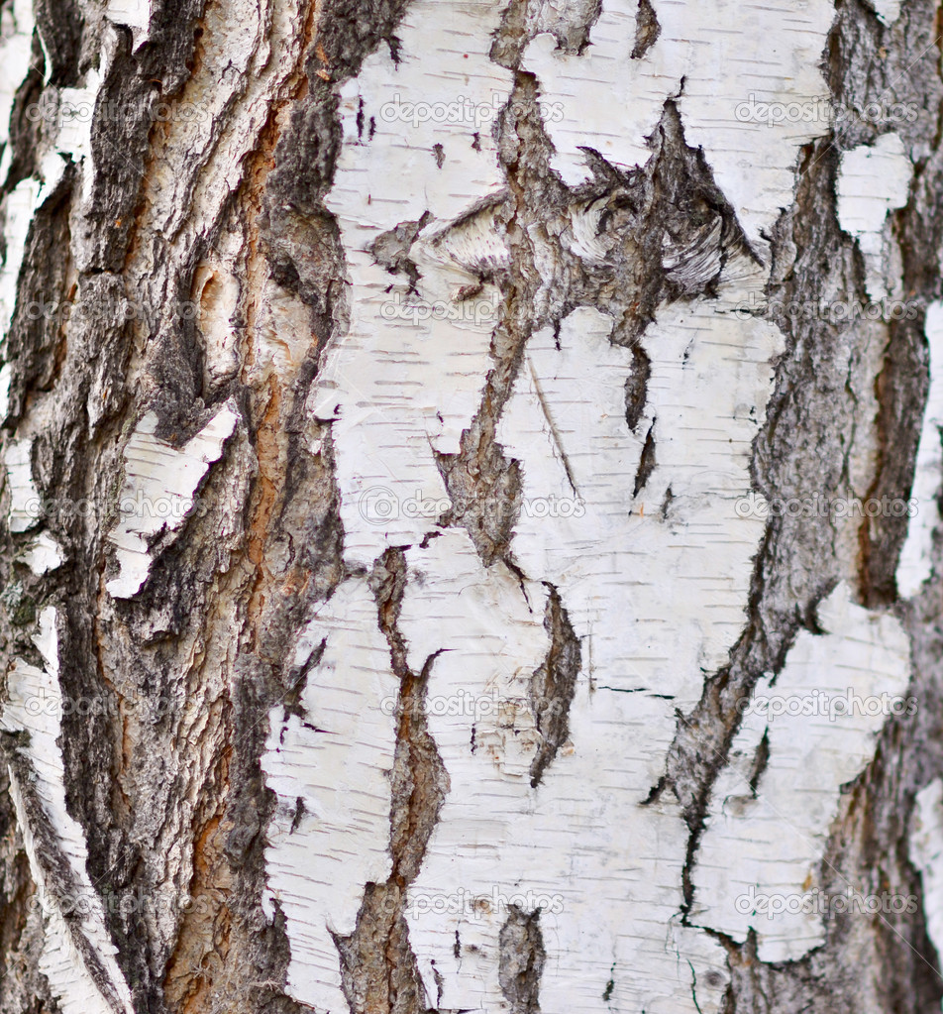
2. Крона деревьев более густая с южной стороны.
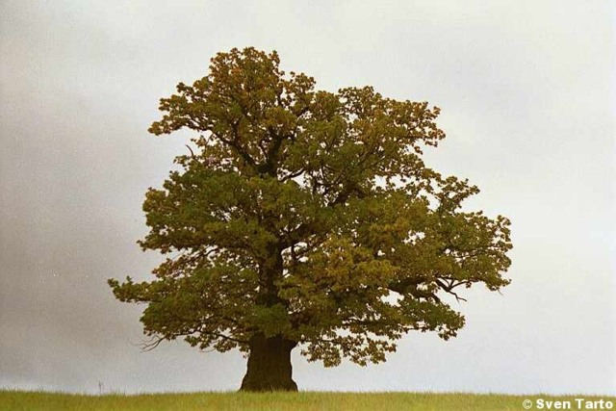
3. Весенние проталины у стволов деревьев шире с южной стороны.
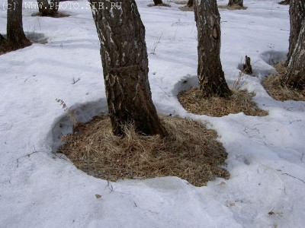
4. На южных склонах гор растительность гуще.
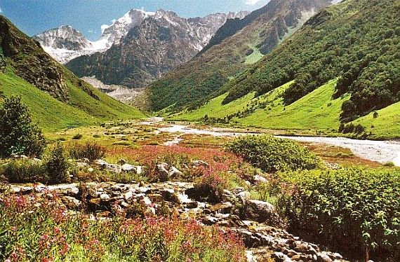
5. Мхи и лишайники с северной стороны стволов деревьев гуще.
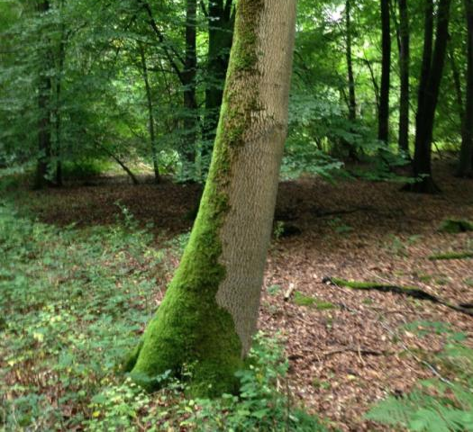
6. Южная сторона муравейника более отлогая, а северная – крутая.
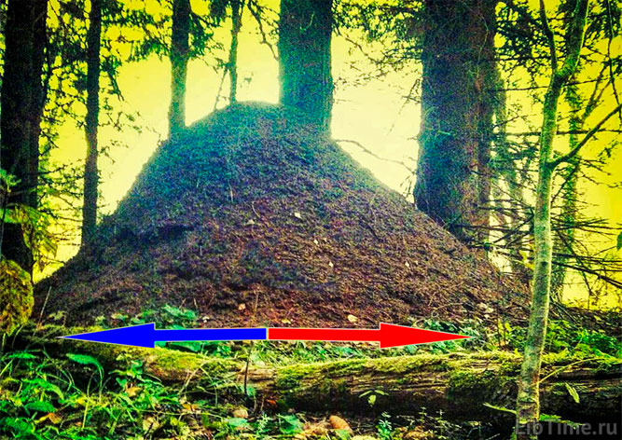
7. Лесные пчелы строят свои ульи с южной стороны на деревьях.
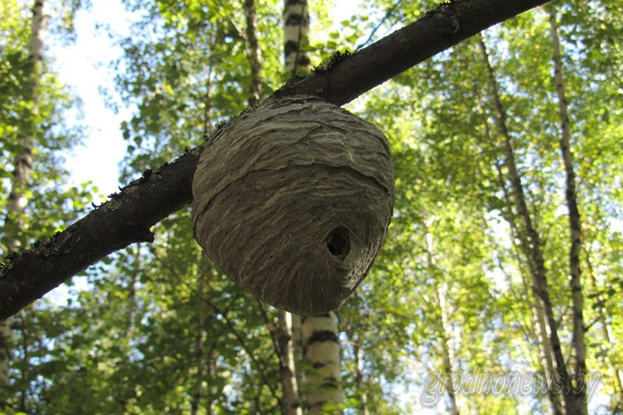
8. Ягоды и фрукты созревают раньше с южной стороны.
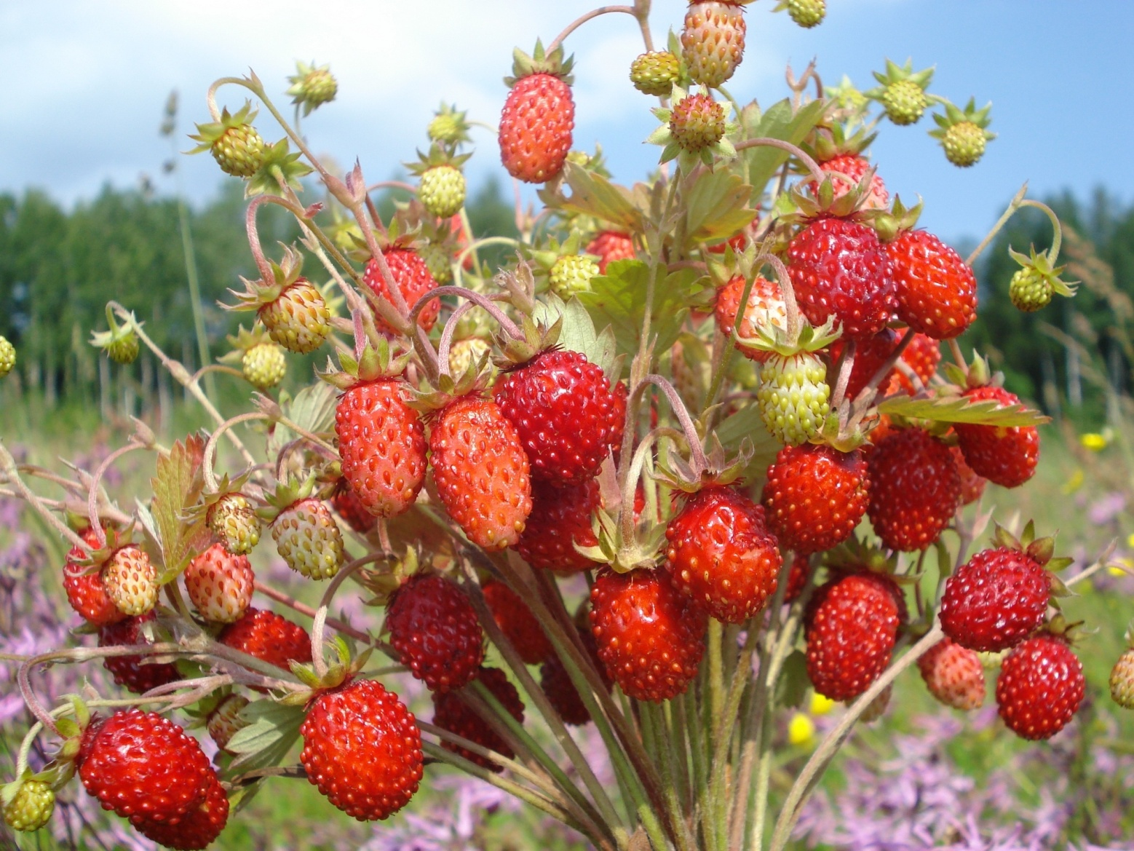
9. Приподнятая нижняя перекладина крестов на православных церквях указывает на север, опущенная на юг.
10. Годовые кольца на пнях шире с южной стороны.
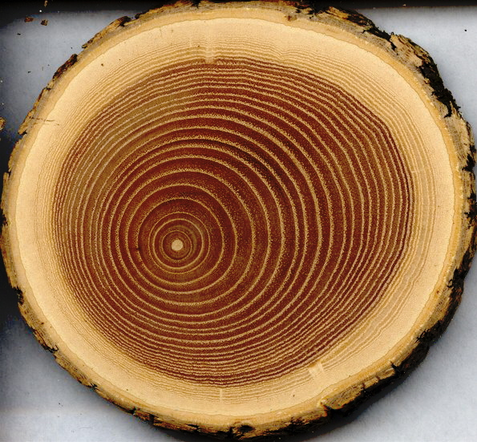

Тест

1. Перечислите основные цели ориентирования (3 и 4).
3)
4)

2. С какой стороны горизонта происходит восход солнца?
__________________________________________________________

3. Если вы заблудились в лесу, и вышли к реке. В каком направлении будете двигаться дальше?
__________________________________________________________

4.Какие ориентиры, изображенные на картинке, указывают направление сторон горизонта?
1) 3) 5)
2) 4)
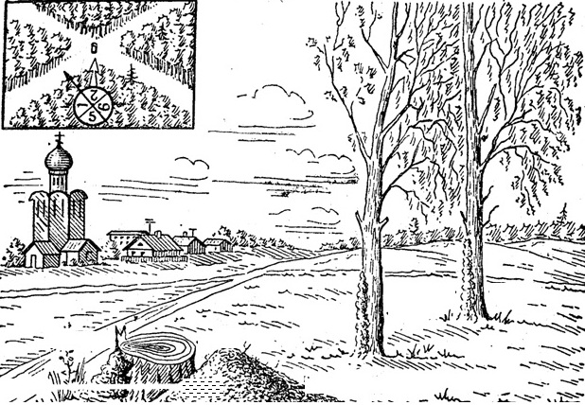

ОБЩАЯ ФИЗИЧЕСКАЯ ПОДГОТОВКА

https://www.youtube.com/watch?time_continue=527&v=5GGlacdVTNY&feature=emb_logo

